Структурное подразделение «Детский сад комбинированного вида «Аленький цветочек» МБДОУ «Детский сад «Планета детства» комбинированного вида

Экологический проект на тему: «Зимующие птицы -наши друзья!»
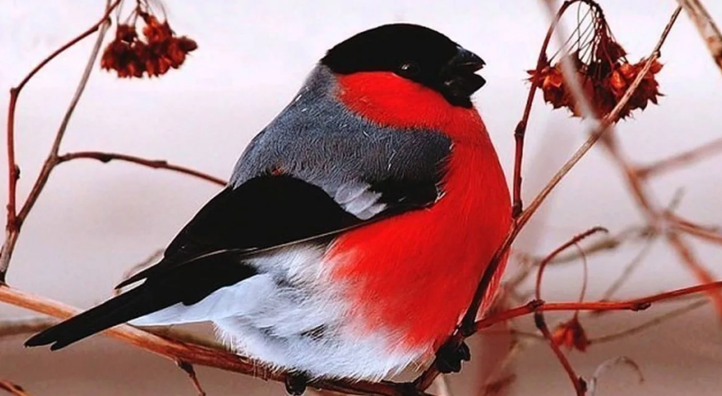

Выполнила: воспитатель
Тимофеева С.Р

рп Комсомольский 2023

Экологический проект «Зимующие птицы - наши друзья!». Средняя группа
Вид проекта: групповой, краткосрочный,09.01.по 13.01
Тип проекта: информационно – творческий.
Участники: дети (4-5 лет), воспитатели, родители.
Актуальность проекта:
Зимнее время – это не только веселые праздники, оживленное катание с горок, игра в снежки, но и крепкие морозы с пронизывающим ветром. А каково приходится нашим пернатым соседям в зимнее время? Туго приходится птицам зимой. Ведь найти корм под снегом нелегко. Никто не задумывается, сколько птиц погибает в зимнее время в нашем городе из-за отсутствия корма. Да и кому придет в голову считать их? Обычно многие не замечают их, просто не обращают внимания на наших маленьких соседей. А ведь они тоже жители города – часть окружающего нас мира. И все они нуждаются зимой в нашей помощи, в нашей заботе. Поэтому очень важно разбудить в детях интерес к живой природе, воспитывать любовь к ней, научить беречь окружающий мир. Наша задача - познакомить детей с птицами, зимующими в нашей местности, с их видами и особенностями; научить заботиться о птицах, помогать им в холодное зимнее время.
Проблема: недостаточные представления детей о зимующих птицах (особенности внешнего вида, место обитания, пища).
Цель проекта: формирование экологических знаний о зимующих птицах нашего края и ответственного, бережного отношения к ним.
Задачи проекта:
• формировать у детей начальные представления о зимующих птицах родного края, особенностях их образа жизни, питания;
• расширить кругозор детей о зимующих птицах;
• развивать интерес к объектам живой природы;
• продолжать работу над развитием творческих способностей детей;
• воспитывать у детей бережное отношение к живой природе, потребность в заботе о птицах;
• привлечь воспитанников и родителей к помощи птицам в трудных зимних условиях.
Ожидаемые результаты проекта:
Дети получат начальные знания о зимующих птицах, особенности их существования, будут иметь представление о способах помощи им, научаться заботиться о живой природе, получат опыт совместной деятельности с родителями и ребятами.
Продукты проекта:
• Лепка «Птичка»
• Альбом «Зимующие птицы»
• Рисование «Птицы – наши друзья»
Этапы создания проекта:
1 этап. Подготовительный.
• подбор методической и художественной литературы по теме;
• разработка форм воспитательной работы с детьми;
• взаимодействие педагогов с родителями по вопросам формирования начал экологического воспитания у детей.
2 этап. Основной.
Беседы
«Зимующие птицы»
«Как живут птицы зимой?»
«Как помогать птицам зимой?»
«Правильная кормушка»
Наблюдения
Наблюдение 1. «Какие птицы прилетают на участок?»
Наблюдение 2. «Как птицы передвигаются?»
Наблюдение 3. «Наблюдение за вороной».
Наблюдение 4. «Наблюдение за воробьями».
Наблюдение 5. «Следы птиц на снегу».
Чтение художественной литературы
«Воробей» Л. Воронкова;
«О чем плачет синичка» В.Сухомлинский;
«Синичкины кладовки» И.Поленов;
«Берегите птиц» Г. Скребицкий;
«Воробишко» .
Чтение стихотворений о птицах.
Отгадывание загадок.
Игровая деятельность
Сюжетно-ролевые игры:«Птица с птенчиками».
Дидактические игры: ««Назови птицу» «Кто где живёт?»
Подвижные игры: «Совушка», «Зимующие
перелётные птицы», «Воробушки».
Игровые упражнения: «Воробышки летают» «Синички ищут зернышки» «Важная ворона»
Музыкальная деятельность
Прослушивание аудиоматериала «Кто как поёт?»
Художественное творчество
Лепка «Птичка».
Рисование «Птицы – наши друзья».
Труд
Трудовое поручение: «В зимней столовой» (покормить птиц).
Чистка кормушек от снега.
Изготовление кормушек для птиц совместно с родителями.
Работа с родителями
• рекомендовать родителям понаблюдать с детьми во время совместных прогулок за птицами;
• привлечение родителей к изготовлению кормушек;
• консультации «Птицы нашего края», «Чем кормить птиц зимой?».
3 этап. Заключительный
• выполнение коллективной работы «Птицы – наши друзья»;
Результаты проекта:
• расширился кругозора детей о зимующих птицах;
• у детей сформировалась любознательность, развиты творческие способности, коммуникативные навыки;
• родители активные участники проекта, способные воспитать у детей любовь и бережное отношение к птицам.
ПРИЛОЖЕНИЕ
Беседы
«Зимующие птицы»
Рассказать детям о зимующих птицах, которые остались в наших краях.
Снегирь
Снегирь - красногрудый красавец, украшение бескрайних российских белоснежных просторов.
Эта птица всегда рядом с нами. Снегири обычно держатся небольшими стайками по 7-10 птичек в каждой. Чем сильнее мороз, тем спокойнее сидит стайка, изредка передвигаясь, чтобы сорвать ягоду, отломить почку, а затем снова усесться неподвижно на некоторое время. И так целый день. С приближением темноты вся стайка улетает в кусты или на деревья, где и ночует, скрытая в ветках.
Снегирь - доверчивая и общительная птица. Если кто-нибудь из стаи попался в ловушку, остальные спешат на помощь.
Толстым клювом снегирь разгрызает семена ягод или небольшие орешки. Он питается почками и семенами деревьев и кустарников, ягодами, из которых он выбирает семена, а мякоть выбрасывает. Отведав рябины, снегирь чистит клюв: к нему прилипают семена рябины. Во время чистки клюва они попадают на землю, а весной прорастают.
Эту маленькую птичку, беспрестанно поющую «жю-жю-жю», можно узнать по ее характерному пению.
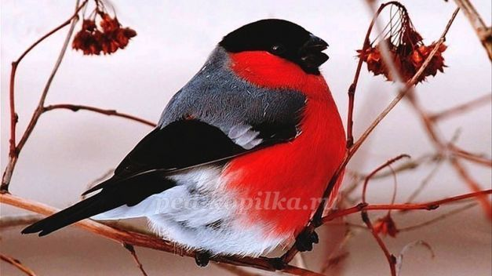
Синица
Синица – подвижная, энергичная, заметная птица. Природа одарила её яркой внешностью. Брюшко у неё — лимонно-жёлтое, разделённое чёрной полосой, белые щёчки.
«Мороз и солнце – день чудесный» — гласит известный стих. И синица об этом знает. Она любит петь зимой. Скорее и зимой и весной. Только песни её разнятся…
Репертуар у каждой птицы свой. Некоторые виды синиц знают по десять песен различных типов.
Синица – птица небольших размеров, с сильными лапками, коротким коническим клювом. Бегать по земле синицы не умеют, в отличие от настоящих наземных птиц. Зато, подобно воробьям, умеют скакать. Гнездо синица любит закрытое. Особенно ей нравится дом-дупло, выдолбленное дятлом.
Но иногда синицы гнездятся в стволах или пнях гнилых, трухлявых деревьев, под крышей домов. Нередко синицы проявляют агрессию: изгоняют из своих гнезд довольно наглых воробьёв.
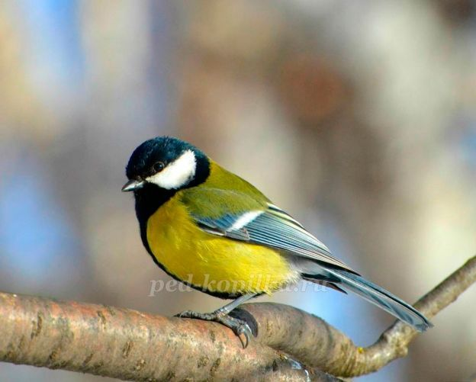
Воробей
Воробьи встречаются повсюду. Обычный домовой воробей — не перелётная птица, по земле передвигается скачками, людей не боится. Внешний вид — самый обычный, верх головы серый, горло и верхняя часть груди черные, с пестринками. Плавать, бегать по земле, петь воробьи не умеют. Но они мило чирикают.
Воробьи неплохо летают. Воробьи выкармливают ежегодно один-два выводка птенцов насекомыми, уничтожая в день не по одной сотне вредных мушек, комаров, бабочек, жуков, гусениц. То есть выходит, что пользы от них для наших садов, огородов и полей куда больше, чем вреда. Иногда воробьи начинают просто разбойничать.
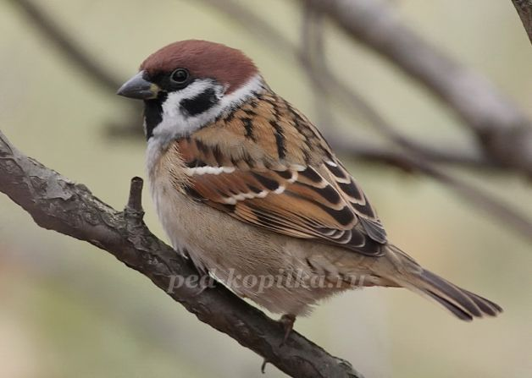
Сорока
У сороки есть прозвище - белобока. По бокам перышки у неё белые, а голова, крылья и хвост чёрные. Очень красив у сороки хвост - длинный, прямой, будто стрела. Перья на нём не просто чёрные, а с красивым зеленоватым отливом.
Сороку невозможно спутать ни с одной другой птицей. В природе сороку можно безошибочно определить по голосу с типичным звучанием "ча, ча, ча". Всем известна, её привычка красть и прятать блестящие предметы. Сорока обычно селится в открытом месте с множеством деревьев и кустов. Она избегает густого леса.
Корм сорок разнообразен. Во время выкармливания птенцов сорока не только ест мелких млекопитающих, насекомых, гусениц и разных других мелких животных, но и разоряет гнёзда других птиц. Кроме того, она охотно употребляет в пищу различные ягоды, фрукты, злаки.
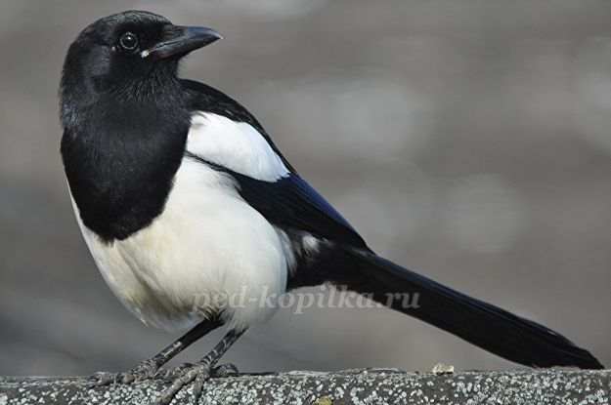
Ворона
Эту птицу, наверное, видели все и слышали ее громкий, пронзительный голос. Ворона - довольно крупная птица. По земле она важно вышагивает, но иногда смешно подпрыгивает.
Наряд у вороны скромный: черная голова, крылья и хвост. Остальное - серое. Клюв большой, крепкий.
Вороны превратились в настоящих городских жителей. Их большие гнезда можно увидеть на высоких деревьях в парках, вдоль дорог. Питаются всем, что найдут на улице.
Можно сказать, что вороны - "санитары": подберут все отходы и отбросы. Но кормятся вороны не только тем, что раскопают в мусорных баках. Они уничтожают вредных насекомых, мышей. Умеют даже ловить рыбу. Не прочь полакомиться яйцами из чужих гнезд.
Всем знакомо воронье карканье. Часто говорят: "Ворона каркает зимой к морозу, а летом к ненастью".
Оказывается, вороны могут подражать голосам других птиц, стуку дятла. Могут мяукать, лаять и даже скрипеть, как дверь. Прирученные вороны не хуже попугаев произносят слова человеческой речи.
Вороны очень умны. Они размачивают в лужах сухие корки хлеба, разбивают орехи, бросая их с высоты на асфальт. Ученые установили, что вороны умеют считать до пяти! И легко отличают человека с ружьем от человека с обычной палкой.
А еще вороны неравнодушны к блестящим вещам - часам, серьгам, украшениям, частенько воруют их, прячут в гнездах или в других тайниках.
Для ночевки вороны собираются в стаи и летят в парк или на опушку леса. И долго устраиваются на ветках, каркают, словно рассказывая друг дружке, что интересного произошло за день.
Гнезда у них большие и прочные. Вместе с ветками вороны вплетают в гнезда кусочки проволоки. Утепляют гнезда пухом, мхом, тряпками и шерстью, которую ловко выклевывают из шкур лохматых собак.
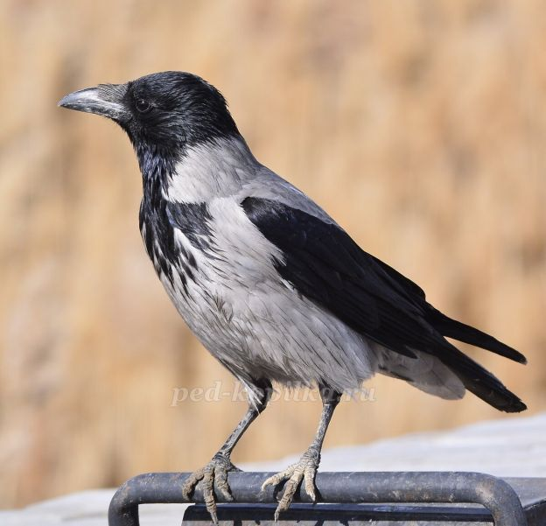
Дятел
Зимой в лесу тихо, но где-то вдали раздаётся короткий, отрывистый стук - это работает в своей "кузнице" пёстрый дятел. Найдёт дятел в лесу дерево с расщелиной и устроит в ней свою "кузницу". Таскает туда еловые и сосновые шишки, засовывает их в расщелину, а потом раздалбливает шишки и достаёт языком из-под чешуек семена. Расклюёт одну шишку - летит за другой. Поэтому на снегу под "кузницей" дятла валяется целая куча пустых шишек.
Питаются дятлы и насекомыми, живущими в коре и под корой деревьев, в древесине, на ветках. Дятла называют лесным доктором. Стучит дятел, значит, будут уничтожены насекомые-вредители - и лес будет жить.
Дятел клювом-долотом быстро определяет по звуку дерева, где находятся насекомые, и извлекает их оттуда. Дятел не успокоится, пока не выберет всех вредителей. Своим крепким клювом дятел несколько дней долбит дерево, пока не получится дупло. Дупла, выдолбленные им, долгие годы служат для гнездования других птиц.
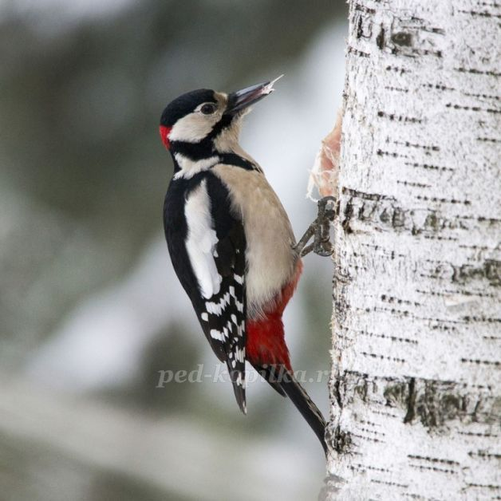
Голубь
Голубь — это птица с небольшой головой, тонким клювом, короткими ногами, но очень цепкими когтями на них. Когтями он крепко цепляется за деревья, чтобы не упасть. Еще у этой птицы красивые, длинные и острые крылья.
Голуби могут жить не только на воле, то есть на улицах города, в лесу, скалах, но еще и у человека. Человек строит птицам хороший дом — голубятню или клетку. Люди, которые разводят голубей, называются голубеводами. А вот городские голуби живут под крышами домов, на чердаках или строят себе гнезда на деревьях.
Существует много разных пород голубей, но те, которые обитают в городе, называются сизарями. Они красивого голубоватого цвета — сизого, хотя нам кажется, что они серые. А как красиво переливаются цвета на их шее — и изумрудный и лиловый.
Бывают почтовые голуби. Раньше они разносили почту. Домашнего голубя брали с собой в дальнюю дорогу, а если нужно было написать письмо домой, то к его лапке привязывали письмо, свернутое в трубочку, и отпускали. Голубь прилетал домой вместе с письмом.
Кроме семечек и хлеба, голуби едят разные зерна, семена, растения, ягоды. А в городе все, что найдут съедобного на улице. Городским птицам очень тяжело зимой, потому, что вся еда осталась под снегом — поэтому так важно кормить птиц зимой. Еще голуби пьют много воды, чтобы быстрее размягчалась твердая пища.
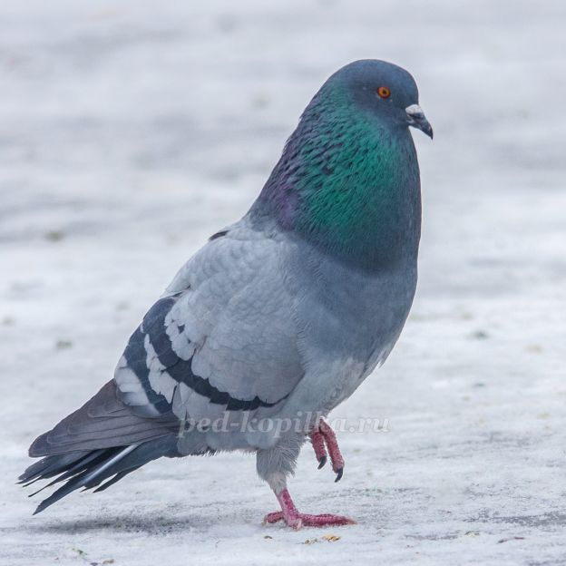

«Как живут птицы зимой?»
Как же птицы переносят зимой морозы? Оказывается, они готовятся к зиме, как и люди! Как
люди готовятся к зиме? (Они переодеваются в зимнюю одежду, утепляют жилье). А кто еще
переодевается зимой в теплые зимние шубки? (Звери – зайцы, лисы, волки) И птицы тоже к зиме
меняют оперение на более теплое и густое и более длинное зимнее оперение. Между перышками у птиц – воздух. Он не подпускает холод и задерживает тепло. Вот и не мерзнут они!
Наверное, ты часто видел, как в мороз птицы не летают, а сидят нахохлившись. (Попросить
детей показать, как сидят нахохлившиеся птички на веточках) Они распушатся, приумолкнут.
Зачем же они так делают? Почему сидят, а не летают? (Выслушать предположения детей, а
потом уточните его представления.) Оказывается, птицы не летают в мороз, потому что в полете
птица мерзнет намного быстрее. Когда птичка сидит, между перьями у нее находится
неподвижный воздух. Он не пропускает к телу птицы холод и задерживает тепло. В полете же к
телу птицы со всех сторон устремляется морозный воздух, и птичка мерзнет на лету.
Когда птички нахохлились, они становятся похожими на пушистые шарики. В эту пору им очень
нужно помогать – подкармливать. Иначе птички могут погибнуть.
А еще в зимние морозы можно увидеть, как птичка стоит то на одной, то на другой ноге. (Пусть
дети попробует показать, как она это делает). Зачем же птичке это нужно? Это она обогревает
свои ножки в перышках, поднимая их с холодной земли. Так птичка греется.
Зимующие птицы никогда не живут в пустых скворечниках – холодно им там! Они прячутся с
дупле, в густых елках, тесно прижимаются друг к другу и прячут клювик под крылышки для тепла.
Зима – очень тяжелое время года для птиц. Холодно и голодно им. Из-за холода птицы теряют
много тепла. Как же им согреться? Для того чтобы согреться птицам необходимо много есть, и еды им нужно зимой намного больше чем летом.
Отчего греет печка? Оттого что в ней дрова горят. Так и у птиц. Пища их греет как дрова греют
печку. «Сытому морозы не страшны» — так можно сказать о птицах. Поэтому с раннего утра до
позднего вечера зимующие птицы заняты одним важным делом. Как ты думаешь, каким, да,
поиск еды – главное занятие для птиц зимой. День зимой короткий, быстро темнеет, в темноте
корма не найти. Вот и встают они с солнышком и целый день ищут себе еду. А уж кто не нашел
еды и остался голодным – пропадет ночью, замерзнет! Еды больше в городе, вот и жмутся птички
в холода поближе к нам, к теплу и еде. Люди подкармливают птиц на кормушках, чтобы помочь
им выжить.
Детям можно прочитать отрывки из «Лесной газеты» В. Бианки
У зверей да птиц все дело в сытости. Хороший обед изнутри греет, кровь горячей, по всем
жилкам разливается тепло. Под кожей жирок — лучшая подкладка под теплую шерстяную или
пуховую шубку. Сквозь шерсть пройдет, а жир под кожей никакой мороз не прошибет. Если бы
пищи вволю, не страшна была бы зима. А где зимой взять ее, пищу?
Бродит волк, бродит лиса по лесу, все звери и птицы попрятались, улетели. Летают днем
вороны, летает ночью филин, добычу высматривают, — нет добычи.
Голодно в лесу, голодно!
После чтения спросите: Зачем птицам нужно много двигаться зимой? (чтобы
согреться) Что нужно птицам, чтобы им не страшна была зима? (нужно, чтобы было много корма)
«Как помочь птицам зимой?»
Нужно показать детям картинки с этими видами птиц и обязательно попросить их назвать знакомых им птичек. Не просто называйте изображенную на картинке птицу, но и расскажите чем они друг от друга отличаются. Спросите у детей, видели ли они этих птиц в лесу или в своем саду. Может быть эти птички лакомятся из кормушки?
Зачитать стихотворение «Покормите птиц зимой»
Покормите птиц зимой.
Пусть со всех концов
К вам слетятся, как домой,
Стайки на крыльцо.
Не богаты их корма.
Горсть зерна нужна,
Горсть одна -
И не страшна
Будет им зима.
Сколько гибнет их - не счесть,
Видеть тяжело.
А ведь в нашем сердце есть
И для птиц тепло.
Разве можно забывать:
Улететь могли,
А остались зимовать
Заодно с людьми.
Приучите птиц в мороз
К своему окну,
Чтоб без песен не пришлось
Нам встречать весну.
Расскажите детям какие птички хрупкие, какие тоненькие у них лапки и ажурные перышки. Включить записи как поют разные птички. Поставьте запись голосов птиц и попросите ребят угадать какая это птица, чей голос.
Затем следует рассказать, что зимующие птицы остаются и не улетают в теплые края. Теперь пора спросить у деток холодно ли им в мороз на улице? Ребята ответят, что да, мерзнут у них и носы, и уши, и щечки. Вот и птичкам также холодно зимой.
А кроме того, зимой птицам трудно найти корм, а без корма птицы погибнут быстрее, чем от мороза. Поэтому нужно не только знать какие птицы остаются с нами зимовать, но и обязательно помогать им.
Как помогать птицам зимой?
Просто - нужно устраивать для зимующих птиц столовые - кормушки. И обязательно подкармливать этих пернатых зимой. Спросите у ребят, каких птиц видели они у кормушек.
А могут ли остаться с нами зимовать ласточка или стриж? Нет, эти птички кушают насекомых, а зимой все насекомые спрятались в почву или в трещинки коры. Они спят и птичкам их не найти. Вот и улетают наши летние певцы на юг, туда, где насекомые не прячутся. А когда у нас настанут снова теплые дни, возвратятся снова сюда выводить птенцов.
Как сделать кормушку для птиц
Вот сидят зимой на ветках воробышки. Нахохлились, надулись они словно шарики. Так берегут птицы тепло. Между перышками воздух и морозу труднее добраться до тельца. Вот и сидят они на ветках хохлятся от мороза, поджимают лапки или теснятся к теплым трубам у домов.
Наши зимующие птицы едят зернышки. Когда снега мало, им легко найти корм, а вот когда выпадает снег и его становится много, то птичкам уже не раскопать его, не найти зернышек. А зимой дни коротки, немного времени остается у птичек на поиски корма. Нужно построить для наших пернатых друзей зимние столовые - кормушки. Только нужно знать какая кормушка правильная, а какая нет.
«Правильная кормушка»
Что такое правильная кормушка?
Не думайте что правильная кормушка - это ярко-раскрашенный замок с красивыми створками дверцами и башенками. В первую очередь, правильная кормушка - это кормушка, в которою вы постоянно подсыпаете корм. Спросите у детей почему так?
Ответ прост - птички привыкают, что в кормушке ждет их сытная еда и каждый день будут они с нетерпением ждать корма. А если вы не будете подсыпать корм, то птички могут и погибнуть. Поэтому важно не просто сделать кормушку, но и постоянно подсыпать корм.
Как сделать кормушку и чем подкармливать птиц
Если есть возможность - сделайте кормушку не на один год. Пусть это будет настоящая столовая из деревянных брусочков, крыши, леток. Но если нет у вас возможности сделать самим такую кормушку - не страшно. Хорошие птичьи кормушки получатся и из пластиковой бутылки. Можно соорудить кормушку и из пакета из под молока (тетра пак). Просто прорежьте летки (дырочки) и прикрепите нитку к крыше пакета. Подвесьте кормушку и не забывайте подсыпать корм.
«Сытому морозы не страшны» это выражение про птичек. Не страшен ей так мороз, если птичка сыта.
Наблюдения
Наблюдение 1. «Какие птицы прилетают на участок?»
Цель: обогащать представление о птицах родного края.
Ход наблюдения:
Вопросы:
1. Кто сидит на кормушке?
2. Все ли птицы садятся на кормушку?
3. Где вы еще видите птиц?
4. Что они делают?
5. Как вы думаете, почему они не подлетают к кормушке?
6. А как ведут себя воробьи?
7. Как ведут себя птицы на кормушке?
8. Каких птиц вы знаете?
9. Можно ли узнать по следам на снегу, кто прилетал к кормушке?
10. Как называются птицы?
Словарная работа: птица, кормушка, клюют, прилетают, перелетают, взъерошенный, нахохлился.
Наблюдение 2. «Как птицы передвигаются?»
Цель: замечать, как птицы передвигаются (летают, ходят, прыгают, клюют корм).
Ход наблюдения:
Вопросы:
1. Сколько ног у птиц?
2. Чем они отличаются от ног животных?
3. Для чего нужны птицам ноги?
4. Сколько пальцев на их ногах?
Активизация словаря: птицы, когти, крючком, передвигаются, летают, ходят, прыгают, клюют корм, разгребают, добывают корм, цепляются.
Наблюдение 3. «Наблюдение за вороной».
Цель: уточнять и расширять представления о разнообразии птиц.
Ход наблюдения:
Вопросы:
1. Кто это? Ворона это птица или животное?
2. Что есть у вороны? Какое туловище, голова, хвост, крылья?
3. Какого цвета у нее оперение, перышки ?
4. Как передвигается ворона?
5. Зимующая или перелетная эта птица? Почему?
6. Как ворона кричит?
7. Чем она питается?
8. Где живет ворона?
Активизация словаря: птицы, воробьи, ворона, питается, хитрая, находчивая, оперение, предпочитает.
Наблюдение 4. «Наблюдение за воробьями».
Цель: углублять знания об особенностях внешнего вида воробья,
Ход наблюдения:
Вопросы:
1. Кто это? Воробей это птица или животное?
2. Что есть у воробья? Какое туловище, голова, хвост, крылья?
3. Какого она цвета оперение, перышки ?
4. Как передвигается воробей?
5. Зимующая или перелетная эта птица? Почему?
6. Как воробей кричит?
7. Чем она питается?
8. Где живет воробей?
Активизация словаря: птицы, воробьи, бойкая, продольными, проворная, клюет.
Наблюдение 5. «Следы птиц на снегу».
Цель: закреплять умение распознавать птичьи следы на снегу.
Ход наблюдения
Воспитатель загадывает детям загадку, предлагает ответить на вопросы.
Кто прошелся по дорожке
И оставил здесь свой след?
Это птичка-невеличка,
А зовут ее ... (синичка).
Предложить детям рассмотреть следы на снегу возле кормушки.
• Как вы думаете, чьи это следы животных или птиц?
• Что такое след? (Отпечаток, оставшийся на снегу.)
• Почему на снегу остаются птичьи следы? (Под лапками, от тяжести тела птицы, ломаются лучики холодных снежинок.)
Раздать детям карточки с нарисованными следами птиц. Предложить определить, каким птицам принадлежат следы на рисунке, и найти подобные на снегу.
• Как вы думаете, что можно узнать о птице по ее следу? (Размер птицы; как она передвигалась, в каком направлении; делала ли остановки.)
Чтение художественной литературы
Л.Воронкова
Воробей
Пошёл Никита с папой гулять. Гулял он, гулял и вдруг слышит - кто-то чирикает: Чилик-чилик! Чилик-чилик! Чилик-чилик!
И видит Никита, что это маленький воробушек прыгает по дороге.
Нахохлённый такой, прямо как шарик катится. Хвостик у него коротенький, клюв жёлтый, и никуда он не улетает. Видно, ещё не умеет.
- Смотри-ка, папа, - закричал Никита, - воробей не настоящий!
А папа говорит:
- Нет, это настоящий воробей, да только маленький. Это, наверно, птенчик выпал из своего гнезда.
Тут побежал Никита ловить воробья и поймал. И стал этот воробушек жить у нас дома в клетке, а Никита кормил его мухами, червяками и булкой с молоком.
Вот живёт воробей у Никиты. Всё время кричит - есть просит. Ну и обжора какой! Чуть утром солнце покажется, - он зачирикает и всех разбудит.
Тогда Никита сказал:
- Я научу его летать и выпущу.
Достал воробья из клетки, посадил на пол и стал учить.
- Ты крыльями вот так маши, - сказал Никита и показал руками, как надо летать. А воробей ускакал под комод.
Покормили воробья ещё денёк. Опять его посадил Никита на пол учить летать. Никита замахал руками, и воробей замахал крыльями.
Полетел воробей!
Вот он через карандаш перелетел. Вот через красный пожарный автомобиль перелетел. А как стал через неживую кошку-игрушку перелетать, наткнулся на неё и упал.
- Плохо ты ещё летаешь, - говорит ему Никита. - Давай-ка я тебя ещё денёк покормлю.
Покормил, покормил, а назавтра воробушек через Никитину скамейку перелетел. Через стул перелетел. Через стол с кувшином перелетел. Вот только через комод не мог перелететь - свалился.
Видно, надо его ещё кормить. На другой день Никита взял воробья с собой в сад, да там и выпустил.
Воробей через кирпич перелетел.
Через пенёк перелетел.
И стал уж через забор перелетать, да об него стукнулся и повалился.
А на следующий день он и через забор перелетел.
И через дерево перелетел.
И через дом перелетел.
И совсем от Никиты улетел.
Вот как здорово научился летать!
М. Горький «Воробьишко»
У воробьев совсем так же, как у людей: взрослые воробьи и воробьихи — пичужки скучные и обо всем говорят, как в книжках написано, а молодежь — живет своим умом.
Жил-был желторотый воробей, звали его Пудик, а жил он над окошком бани, за верхним наличником, в теплом гнезде из пакли, моховинок и других мягких материалов. Летать он еще не пробовал, но уже крыльями махал и всё выглядывал из гнезда: хотелось поскорее узнать — что такое божий мир и годится ли он для него?
— Что, что? — спрашивала его воробьиха-мама.
Он потряхивал крыльями и, глядя на землю, чирикал:
— Чересчур черна, чересчур!
Прилетал папаша, приносил букашек Пудику и хвастался:
— Чив ли я?
Мама-воробьиха одобряла его:
— Чив, чив!
А Пудик глотал букашек и думал: «Чем чванятся — червяка с ножками дали — чудо!» И всё высовывался из гнезда, всё разглядывал.
— Чадо, чадо, — беспокоилась мать, — смотри — чебурахнешься!
— Чем, чем? — спрашивал Пудик.
— Да не чем, а упадешь на землю, кошка — чик! и слопает! — объяснял отец, улетая на охоту.
Так всё и шло, а крылья расти не торопились. Подул однажды ветер Пудик спрашивает:
— Что, что?
— Ветер. Дунет он на тебя — чирик! и сбросит на землю — кошке! — объяснила мать.
Это не понравилось Пудику, он и сказал:
— А зачем деревья качаются? Пусть перестанут, тогда ветра не будет…
Пробовала мать объяснить ему, что это не так, но он не поверил — он любил объяснять всё по-своему.
Идет мимо бани мужик, машет руками.
— Чисто крылья ему оборвала кошка, — сказал Пудик, — одни косточки остались!
— Это человек, они все бескрылые! — сказала воробьиха.
— Почему?
— У них такой чин, чтобы жить без крыльев, они всегда на ногах прыгают, чу?
— Зачем?
— Будь-ка у них крылья, так они бы и ловили нас, как мы с папой мошек…
— Чушь! — сказал Пудик. — Чушь, чепуха! Все должны иметь крылья. Чать, на земле хуже, чем в воздухе!.. Когда я вырасту большой, я сделаю, чтобы все летали.
Пудик не верил маме; он еще не знал, что если маме не верить, это плохо кончится. Он сидел на самом краю гнезда и во всё горло распевал стихи собственного сочинения:
Эх, бескрылый человек,
У тебя две ножки,
Хоть и очень ты велик,
Едят тебя мошки!
А я маленький совсем,
Зато сам мошек ем.
Пел, пел да и вывалился из гнезда, а воробьиха за ним, а кошка — рыжая, зеленые глаза — тут как тут.
Испугался Пудик, растопырил крылья, качается на сереньких ногах и чирикает:
— Честь имею, имею честь…
А воробьиха отталкивает его в сторону, перья у нее дыбом встали — страшная, храбрая, клюв раскрыла — в глаз кошке целит.
— Прочь, прочь! Лети, Пудик, лети на окно, лети…
Страх приподнял с земли воробьишку, он подпрыгнул, замахал крыльями — раз, раз и — на окне! Тут и мама подлетела — без хвоста, но в большой радости, села рядом с ним, клюнула его в затылок и говорит:
— Что, что?
— Ну что ж! — сказал Пудик. — Всему сразу не научишься!
А кошка сидит на земле, счищая с лапы воробьихины перья, смотрит на них — рыжая, зеленые глаза — и сожалительно мяукает:
— Мяа-аконький такой воробушек, словно мы-ышка… мя-увы…
И всё кончилось благополучно, если забыть о том, что мама осталась без хвоста…
Стихи о птицах
Е. Чарушин
Воробышки
На дворе морозище
Градусов под сорок.
Плачутся воробышки.
Что весна не скоро.
Что в морозы лютые
Плохо греют шубки…
Я принес воробышкам
На тарелке крупки:
- Кушайте, воробышки.
Кушайте, хорошие!
Я бы вам и валенки
Подарил с калошами.
Но сказала мама:
- Воробей ведь маленький.
Сразу, как запрыгает, -
Потеряет валенки.
Загадки о птицах
В серой шубке перьевой
И в морозы он герой.
Назови его скорей!
Кто там скачет? (воробей)
Эти птицы рядом с нами-
Мы зовем их сизарями,
И зимой в мороз и голод
Не покинет город… (голубь)
Сама вся сероватая,
Походка мешковатая,
Важная персона-
Зовут ее… (ворона)
Черная шапочка
И полоска шарфика
У желтогрудой птички
По имени… (синичка)
Эта птица так болтлива,
Воровата, суетлива,
Стрекотунья, белобока,
А зовут ее… (сорока)
Выпал снег, метут метели,
А к нам гости прилетели.
На рябину посмотри-
Там расселись… (снегири)
Любит прыгать и летать,
Хлеб и зёрнышки клевать,
Вместо «Здравствуйте» привык
Говорить всем «Чик-Чирик». (воробей)
Эту птицу каждый знает,
В теплый край не улетает
Эта птица - круглый год
Во дворе у нас живет
И чирикает она
Громко с самого утра:
- Просыпайтесь поскорей. -
Всех торопит (воробей)
Как в лесу похолодает,
Птички в город прилетают.
Грудкой жёлтой всем знакомы,
Ищут сало на балконах.
Часто в окна к нам стучат,
И пронзительно свистят!
Всем известны эти птицы,
Называются …(синицы)
Конспект по лепке"Птичка"

Цель: учить детей лепить из пластилина птичку, передавать овальную форму тела, оттягивать и прищипывать мелкие части: клюв, хвост, крылышки). Продолжать учить делить пластилин на кусочки, пользоваться стекой. Учить отмечать разнообразие получившихся изображений.
Развивать мелкую моторику рук, самостоятельность,
Воспитывать желание помогать птицам зимой.
Материал: пластилин, дощечка, стеки на каждого ребёнка; образец поделки воспитателя; картинки с изображением птички синички.
- Ребята, какое сейчас время года? (зима) Какая погода на улице? (холодно, ветрено). Как сейчас трудно птичкам, которые остались зимовать. Где они могут найти себе еду? Сейчас зима, поэтому семян не найдёшь. Ягод тоже нет. Червячки и гусеницы спрятались до весны. Хорошо, что люди помогают птицам. Что они делают? Правильно, кормушки. А что любят есть птицы? (зерно, семечки, крошки хлеба, сало и т. д) А знаете ли вы зимующих у нас птиц? Сейчас проверим.
Разгадывание загадок о зимующих птицах:
Эту птицу каждый знает,
В теплый край не улетает.
Эта птица - круглый год.
Во дворе у нас живет. (воробей)
Во дворе я - королева.
Вон мой дом, на ветке слева.
Птица в перьях серо-черных,
Я умна, хитра, проворна. (Ворона)
Мерзнет желтенькая пташка,
Накорми ее, бедняжку.
Дай и семечек, и сала,
Чтоб зимой ей легче стало. (Синичка)
Воспитатель показывает иллюстрацию с изображением птицы.
-Какая красивая птичка прилетела к нам! Давайте, слепим такую птичку. Но сначала внимательно рассмотрим ее.
Что есть у птички? (туловище, голова, клюв, хвост, крылья).
Какой формы тело птички? (обводящий жест) (Овальное, как яйцо).
Какой формы голова? (круглая). На что похожа? (на шарик). В какой части тела находится голова птички? (в начале тела).
Какой у птички хвост? (длинный, прямой).
Посмотрите, что у птички есть на голове? (глаза, клюв).
Сколько глаз у птички? (два). Сколько крыльев? (два)
Физкультминутка:
«Птичка-невеличка»
Птичка-невеличка
По небу летала (птички летают,
Села под окошко,
Крошек поклевала (присели, клюют зёрнышки,
Встрепенулась птичка (встали, отряхнулись,
Выпрямила спинку.
Песенку запела, в домик полетела (машут руками).
А сейчас я покажу, как будем лепить птичку.
Смотрите внимательно и запоминайте.
Разделю ком пластилина пополам, одну часть положу, а другую разделю еще пополам. Сколько комков получилось (три).
- Из самого большого куска буду лепить туловище. Какой оно формы (овал). Покажите, как надо лепить овальную форм (дети показывают).
-Да, надо раскатать пластилин прямыми движениями: туда-сюда (леплю туловище). С одной стороны тела будет голова, а с другой что? (хвост).
- Теперь буду лепить голову. (голова шарик). Как будете лепить голову, покажите руками.
- Правильно, будем скатывать комок круговыми движениями. Что надо сделать, чтобы получилось птичка? Правильно. Соединим две части: туловище и голову, плотно прижмем (показываю).
Теперь прищипнуть клюв, осторожно, чтобы не испортить голову, вот так (показ) : двумя пальцами сверху и снизу, а теперь также сбоку.
- А теперь оттянем хвост (показ).
- Прищипнем крылья с двух сторон туловища (показ).
-Чтобы наша птичка сидела, вылепим вместо ног подставку: из 3-го маленького куска и скатаем шар, сплюснем его и посадим на него птичку, плотно прижмем. Вот и получилась птичка.
Пальчиковая гимнастика
Сколько птиц к кормушке нашей
(Ритмично сжимают и разжимают кулачки.)
Прилетело? Мы расскажем.
Две синицы, воробей, (На каждое название птицы
Шесть щеглов и голубей, загибают по одному пальчику.)
Дятел в пестрых перышках.
Всем хватило зернышек.
(Опять сжимают и разжимают кулачки.)
Напомню детям об аккуратном пользовании пластилином, уточняю последовательность лепки, даем указание начать лепить.
Дети выполняют задание.
Индивидуальная работа с детьми: помогу отдельным детям разделить пластилин на 3 части, вспомню с ним способы лепки овала, шара, поупражнять детей в оттягивании и прощипывании (показ на своем куске) похвалю самостоятельных, аккуратных детей, еще раз покажу технику сглаживания поверхности предмета.
Воспитатель выставляет поделки.
- Целая стая синичек прилетела к нам. Вот они какие красивые. Молодцы. ребята! Хорошо потрудились, вылепили замечательные фигурки синичек. Уже сегодня, выйдя на прогулку, мы сможем угостить птиц кормом, который насыплем в кормушку, которая весит на нашем участке.
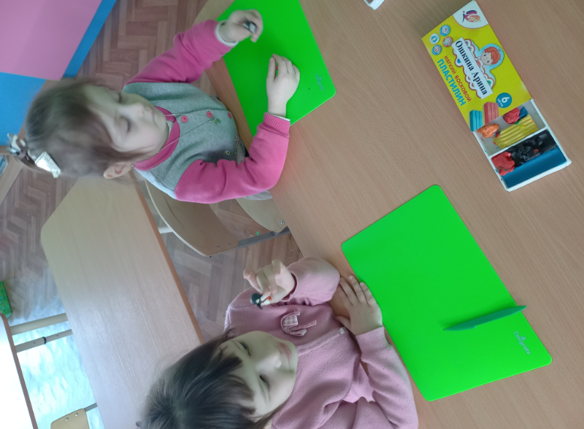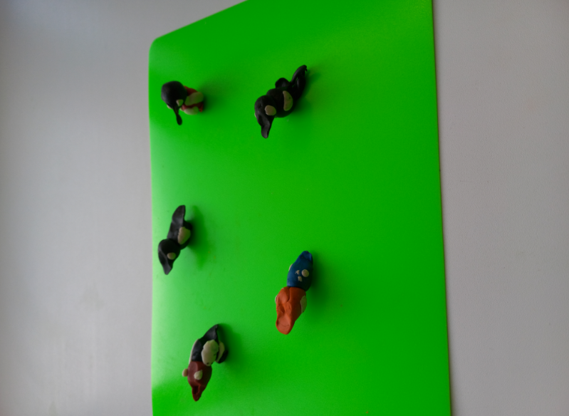
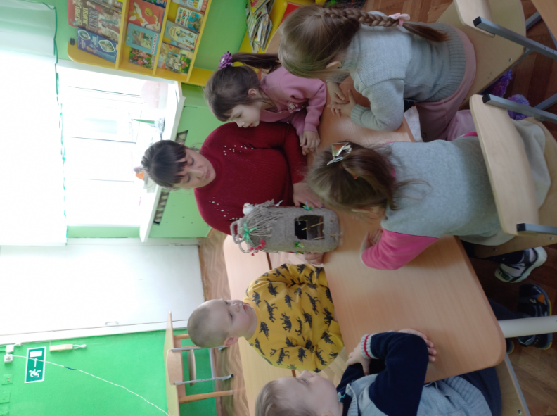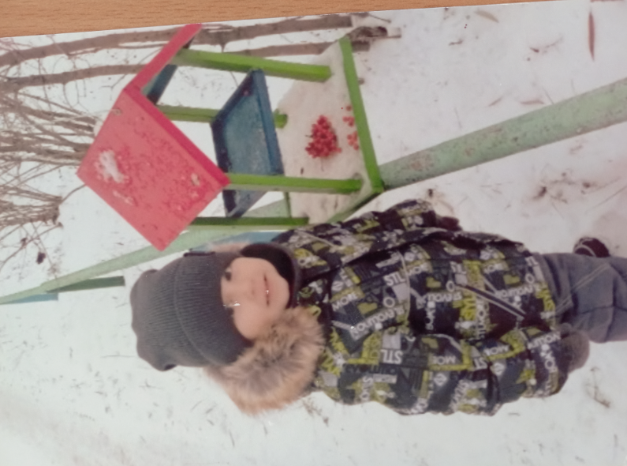

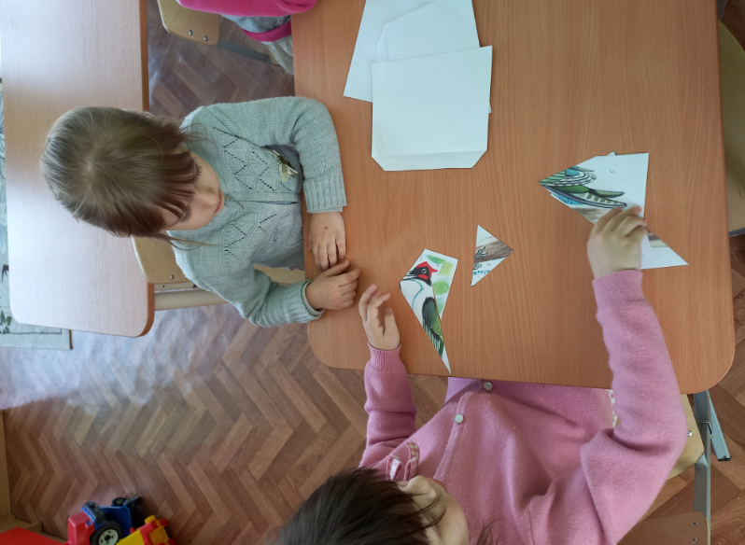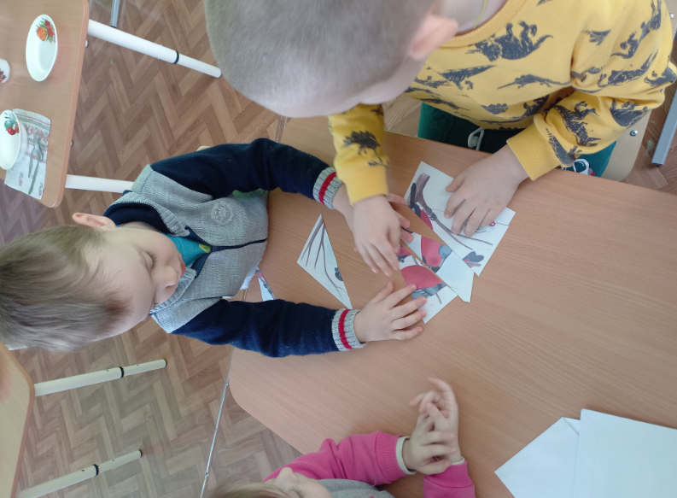
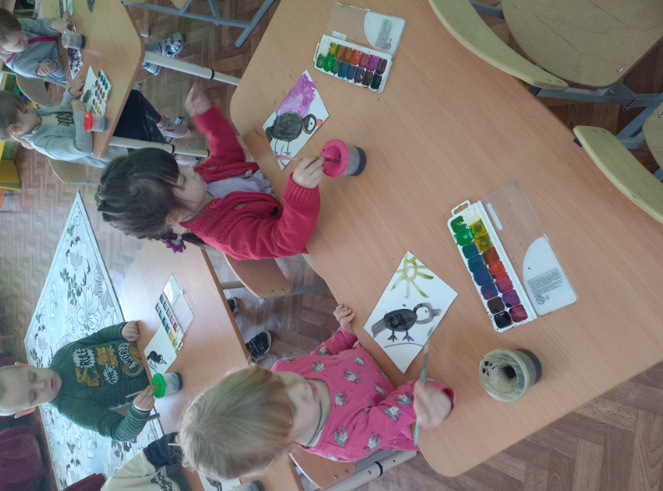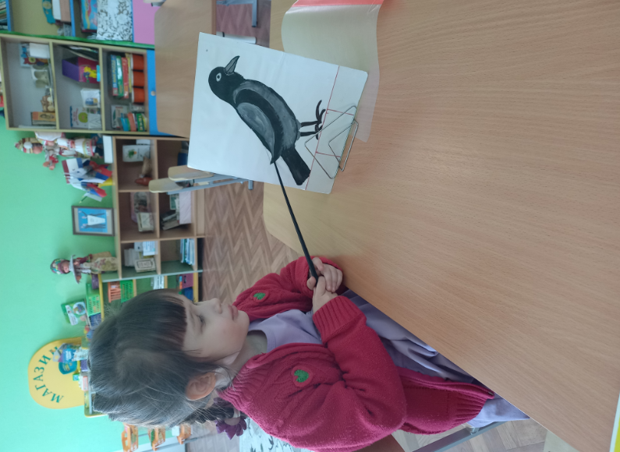

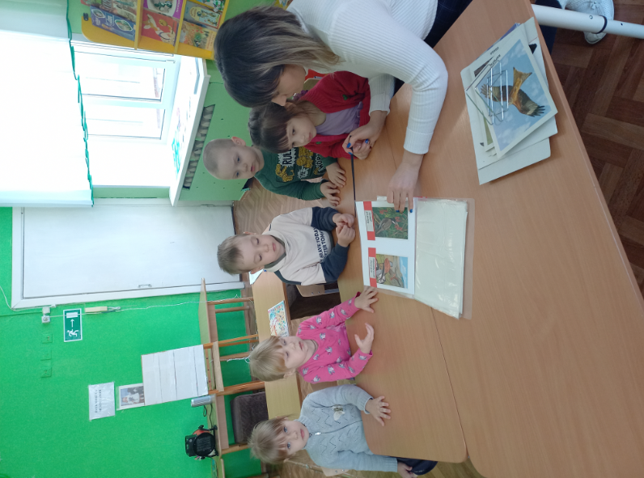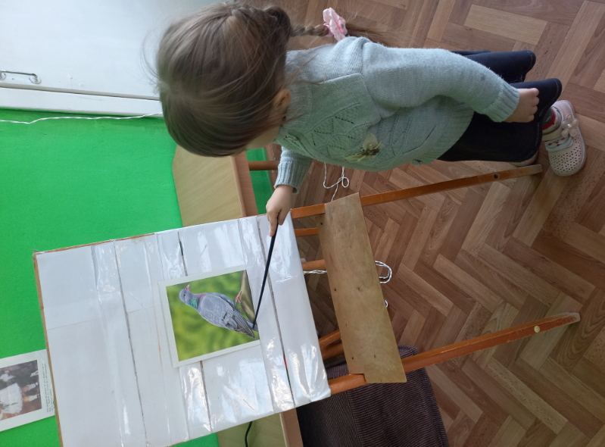

Спасибо за внимание!

